Дата: 17.10.2025
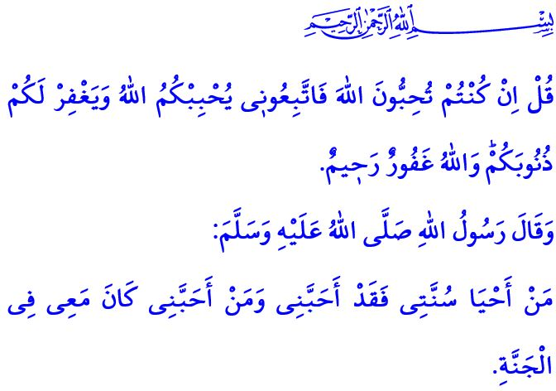СУННА ПРОРОКА (С.А.С.) – РУКОВОДСТВО ДЛЯ ЖИЗНИ МУСУЛЬМАНИНА
Уважаемые мусульмане!
Наше жизненное руководство – это Священный Коран. Он знакомит нас с нашим Господом, обучает нас мудрости творения и цели жизни. Это руководство, которое позволяет отличить хорошее от плохого, правильное от неправильного. Он исцеление для сердец, милость для душ и успокоение для духа. Что же касается сунны Пророка (с.а.с.) – это воплощённый в жизнь Коран, превращённая в практику вера, воплощение ислама в действительности. В аяте, прочтённом в начале проповеди, Всевышний Господь говорит: «Скажи: "Если вы любите Аллаха, то следуйте за мной, и тогда Аллах возлюбит вас и простит вам ваши грехи, ведь Аллах – Прощающий и Милосердный"».
Высокочтимые верующие!
Посланник Аллаха (с.а.с.) в одном из своих хадисов сказал: «Кто оживит мою сунну, тот поистине возлюбил меня; а кто любит меня, тот будет со мной в раю». Жить в соответствии с сунной – значит любить Всевышнего Аллаха больше, чем кого-либо и что-либо, следовать Его повелениям и избегать того, что Он запретил. Запечатлеть Священный Коран в наших сердцах и жизни, облачиться в нравственность ислама. Жить согласно сунне – значит делать любовь и привязанность преобладающими в семье. Это значит проявлять щепетильность в вопросах дозволенного и запретного в торговле, не отходить от правдивости и честности. Жить согласно сунне – значит делать жизнь друг друга лучше, не причинять никому вреда ни действиями, ни словами. Это значит действовать с сознанием уммы, любить друг друга ради Аллаха, быть сплочёнными, словно кирпичи одного здания, делиться радостью и печалью. Жить согласно сунне – значит жить так, чтобы ни один день не был похож на другой.
Дорогие мусульмане!
Как в прошлом, так и сегодня человечество нуждается во вневременном, преодолевающем века послании Посланника Аллаха (с.а.с.). Его сунна заключает в себе прекрасные примеры, которые трогают каждое сердце, обращены к каждому человеку и указывают путь каждому обществу. Об этом в Священном Коране сказано следующее: «В посланнике Аллаха был прекрасный пример для вас, для тех, кто надеется на Аллаха и Последний день и премного поминает Аллаха».
Дорогие верующие!
Наш долг – придавать повелениям Аллаха и сунне Пророка (с.а.с.) наибольшее значение и наивысшую ценность. Стремиться воплощать прекрасную нравственность Посланника Аллаха (с.а.с.) во всех сферах своей жизни. С ещё большей заботой вплетать любовь к досточтимому Пророку (с.а.с.) в сердца наших детей и молодёжи, словно вышитый нитка за ниткой узор. Давайте не будем забывать: невозможно по-настоящему понять Священный Коран, невозможно жить согласно исламу и достичь довольства и любви Аллаха, не принимая во внимание сунну Посланника Аллаха (с.а.с.).

Хочу завершить проповедь следующим предостережением из Прощальной проповеди Посланника Аллаха (с.а.с.): «Я оставляю вам две вещи, крепко ухватившись за которые вы никогда не впадёте в заблуждение. Это Писание Аллаха, и сунна Его Пророка».

А́ли Имра́н, 3/31.
Тирмизи́, Ильм, 16.
Ахза́б, 33/21.
Муслим, Хадж, 147; Муватта, Кадар, 3. Департамент по предоставлению религиозных услуг

